Läkemedelsmodulen i Melior för NU-sjukvården

Revidering i denna version
Endast mindre eller språkliga förändringar i denna revidering.

Bakgrund
Melior är ett elektroniskt patientjournalsystem som används för sluten- och öppenvård. NU-sjukvården har tre Melior-databaser, BUP, Psyk och NU-Melior. NU-Melior är en sammanslagning av 12 somatiska databaser till en sjukhusgemensam databas. Den sjukhusgemensamma patientjournalen driftsattes den 2 oktober 2006.

Syfte
Att tydliggöra ett effektivt och kvalitetssäkrat arbetssätt i Meliors läkemedelsmodul.

Åtgärder

Ordination av läkemedel
Olika klockslag för utdelning genereras beroende på den doseringsform ordinatören valt för läkemedelsordinationen. Doseringsformen VB (Vid behov) och PM ordination genererar inga klockslag. För dessa doseringsformer ska en tydlig anvisning till sjuksköterskan anges. Se doseringsformer nedan.

X-metoden (”gångermetoden”)
x-metoden används t ex till tabletter och inhalationer
1x1 kl 8
1x2 kl 8 + 20
1x3 kl 8 + 14 + 20
1x4 kl 8 + 12 + 16 + 20
1x5 kl 8 + 12 + 16 + 20 + 00
Plusmetoden
Plusmetoden används till t ex tabletter och infusioner
1+0+0 kl 8
1+1+0 kl 8 + 14
1+0+1 kl 8 + 20
1+1+1 kl 8 + 14 + 20
1+1+1+1 kl 8 + 12 + 16 + 20
Dygnsmetoden
Dos jämt fördelat på dygnet, vid val av antal utdelningar
d-metoden används till t ex antibiotika iv
d2 Start kl 8
d3 Start kl 8
d4 Start kl 8
d6 Start kl 8
Tn (Till natten)
Utdelningstillfälle kl 22
= metoden (likamed)
Används då ovanstående ordinationstider inte passar. Skapa andra ordinationstider.
= metoden används t ex till Parkinsonmediciner.
Tf (Tillfällig ordination )
Ett läkemedel som endast skall ges tillfälligt. Det skapas en dygnsdos, tf (tillfällig ordination) där klockslag anges och blir med automatik utsatt nästföljande dag.

Doseringsform där inga klockslag genereras

Vb (Vid behov)
Skapar inga utdelningstillfällen. Måste ordineras med tydlig utdelningsanvisning.
Hanteras av sköterskan i utdelningslistan under VB.
PM
Dosering enligt pm innebär att preparatet finns med i läkemedelslistan, men skapar inga utdelningstillfällen. Måste ordineras med tydlig utdelningsanvisning och hänvisa till befintligt PM eller dokumenterad rutin. Denna doseringsform ska användas med försiktighet.
Hanteras av sköterskan i utdelningslistan under PM.

- Melior läkemedelsmodul är originalhandling, utdragna listor räknas som kopior.

- Dygnsstart i Melior läkemedelsdel är klockan 00:00. Detta innebär att följande dag måste "pilas" för att natt- och dagpersonal ska få utdelningstillfällen.

- Ordination kan göras både bakåt och framåt i tiden. Går att ordinera från vårdkontaktens start.

- Slutenvårdsdos De flesta vårdavdelningar är nu anslutna till slutenvårdsdos, vilket innebär att en del ordinerade läkemedel levereras i dospåsar till avdelningen från sjukhusapoteket. Se lokal rutin på varje vårdavdelning.

- Varje dag ska man ta ställning till ordinerade läkemedel, d v s "pilas".
Pilning av ordination görs i förväg, minst till dagen efter och på fredag/inför helg minst t o m måndag/vardag så att ordinationerna syns i sjuksköterskans utdelningslista samt i klockboxen i ordinationsbilden.
Pilning likställs med signering eftersom ansvarig läkares signatur återfinns i Historikfunktionen. Det är därför tillåtet att dela ut ett ”osignerat” läkemedel.
Det är läkarens ansvarar att läkemedel ”pilas” och därmed blir synlig i Utdelningslistan.
Pilning kan göras i upp till 12 veckor i förväg.
Det är viktigt att man tar ställning till ”kryssade” 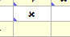 läkemedel när man pilar en hel kolumn i taget.

- Om läkemedel ska administreras på mottagning används ordinationsöversikten i läkemedelsmodulen eftersom Aktuella ordinationer inte hanterar utdelningar. Ett läkemedel som endast skall ges tillfälligt på t ex mottagning, använder man ordinationsmetoden tf (tillfällig ordination) som blir med automatik utsatt nästföljande dag.

- Vid telefonordinationer ska sjuksköterska skriva in ordinationen i Melior i ansvarig läkares namn. De interaktioner som kan komma upp ska diskuteras med den läkare som ger ordinationen, därför är det att rekommendera att ssk redan från början är inloggad och kan utföra ordinationen medan läkaren finns kvar i telefonen. Ordinationen hamnar automatiskt i ansvarig läkares signeringskorg. Ansvarig läkare signerar då skyndsamt i efterhand, via sin signeringskorg.

- Waran
Ordinera med hjälp av ordinationsmallen ”Waranordination”.
Mallen skapar ofullständig Waranordination i form av ett frågetecken” ? ”.
När PK-värdet anländer ska läkaren gå in och ordinera rätt dos för respektive dag. Ordinationsmetoden för Waran ska vara = metoden (”likamed”-metoden). Med den metoden går det inte att ”pila”, utan man ska skapa ordination för varje dag.

Waran-ordination vid hemgång
Vid hemgång ska Waranordinationen sättas med ofullständig ordination, som blir ett frågetecken (?) för dagen då patienten är ”hemma”. Det blir ingen ordinerad dos synlig vid utskrift av medicin-/läkemedelslistan. Texten ”Enligt särskild ordination” står med automatik på utskriften.

- Inj Behepan -som ges t ex var tredje månad
Ordinera som pm. Ange datum för utdelning i anvisningen.

- Syrgas (Medicinsk oxygen)
Ordinera med x-metoden(”gångermetoden”). Från utdelningslistan kan sköterskan justera dosen under ”verklig dos”. Förändringar syns i klockboxen och under ”historik”.
Syrgas kan även ordineras v b (vid behov). Ange exakt dosering i anvisningen, t ex ”2 l/min på grimma vid behov".
- Insulin
Ordinera med = metoden och med aktuell dos för respektive utdelningstid. Vid = metoden använder man klockboxen för att skapa, ändra och radera dosering och utdelningstid. Vid ordination av insulin enl. PM ska det i anvisningen framgå vilket PM som gäller för ordinationen.
- Blodprodukter
Finns som Extempore i Lokalt varuregister och benämns som Erytrocytkoncentrat, trombocytkoncentrat eller färskfrusen plasma.
- Matrifenplåster
Ordinera med = metoden. Använd schema för byte var tredje dag.
Om behandlingen med Matrifenplåster är påbörjad innan vårdtillfället
Ordinera utan schema och kryssa till dagen som plåstret ska bytas. Förtydliga i anvisningen när patienten påbörjat behandlingen. Ändra till schema och sätt in för ”var tredje dag” och pila framåt.
Om plåstret ramlar av före utsatt tid för byte
Markera rutan för dagens plåster och ta bort frampilade doseringar. Justera dagens utdelning till = och spara. Skapa utdelningstillfälle i klockboxen. Pila fram ordinationen med det nu justerade schemat.

- Infusioner (bas och tillsatser)

- Tillsatser har samma infusionstid, ordinationsschema, administrationssätt som basen.
Dosering, Dosenhet, Anvisning, Kommentar och Nyinsatt är aktiva fält på en tillsats, övriga fält styrs av basen och följer med till alla tillsatser. T ex kan basen ha en anvisning och tillsatsen en annan.

- Tillsatsen visas, i Ordinationsöversikten, blåmarkerad på en egen rad med en röd vinklad pil från basen.

- Tillsatsen ordineras alltid med dygnsmängd, d v s tillsatsens mängd fördelas på baspreparatets ordinationstillfällen.

- Tillsatsordinationen signeras automatiskt när en bas signeras.

En tillsats kan ordineras till en pågående infusion, d v s en infusionsbas som fått en insättningstid. Tillsatsen bör då få en egen insättningstid, denna signeras inte men det framgår tydligt i historiken vem som angav insättningstiden.

- Det är möjligt att ordinera en tillsats som vid behov (vb) även om basen inte är vb.
- I utdelningslistan visas tillsatsen som ett blankt papper (samma som nuvarande vb-ordination) under basen

Utdelning av läkemedel

- Signering av utdelade läkemedel skall göras i anslutning till utdelning eller så snart som möjligt efter utdelandet.

- Vid en akut situation som inte medger en ordination i Meliors läkemedelsmodul skrivs ordinationen in och signeras i efterhand inom samma dygn.

- Infusionsstart skall anges samt signeras av den sjuksköterska som påbörjar droppet. Infusionsslut anges och signeras av sjuksköterska som tar bort droppet.
- När sjuksköterskan avslutar ett arbetspass ska hon/han kontrollera att givna läkemedel är signerade. Genom att trycka på filterfunktionen ”NU”, får man fram de utdelade läkemedel som skulle ha signerats fram tills nu men ännu inte är signerade.

- Utdelningskommentar skrivs in vid förändrad utdelning av en ordination eller vid insättning av läkemedel vb (vid behov) utifrån patientens symtom/tillstånd. En utvärdering skrivs in för ett utdelat läkemedel (t ex vb, vid behov) om läkemedlets effekt. Detta skrivs in i utdelningsdelen för att också bli synligt i ordinationsöversikten i läkemedelsdelen. Ska inte dubbeldokumenteras i journaltexten.

- Sköter själv - om patienten är på t ex permission kan sjuksköterskan kryssa i "sköter själv"-rutan för ett eller flera utdelningstillfällen samtidigt och signera dessa. Signeringen innebär här en bekräftelse på att läkemedlen är överlämnade till patienten, dock utan att sköterskan kan ansvara för att läkemedlen intagits.

Utskrift av Medicin-/läkemedelslista

Medicinlistan från Aktuella ordinationer är en utskrift över patientens ordinationer från samtliga vårdtillfällen, (både öppen- och slutenvård). Denna lista kan ges till patienten.

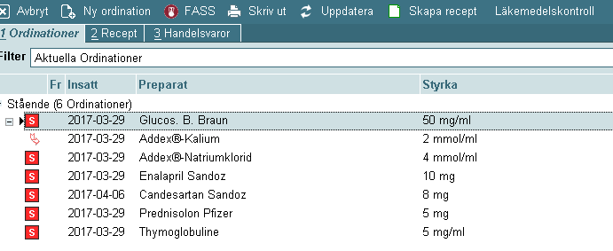

Medicinlistan från ordinationsöversikten är en utskrift över en patients ordinationer för en vald dag, markera aktuell datumkolumn. Denna lista kan ges till patienten.

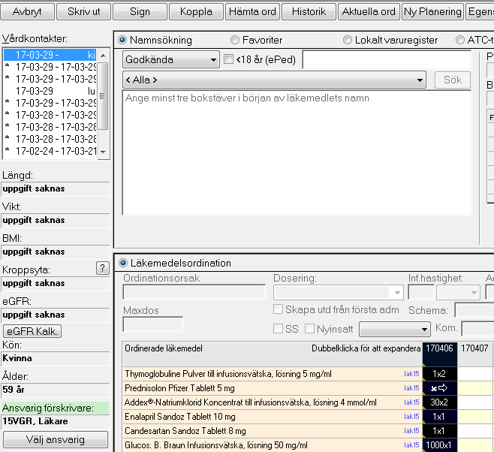

Läkemedelslistan från utdelningsöversikten För att göra en utskrift av en patients utdelningstillfällen under vald tidsperiod, markerar man patientens rad och väljer Utdelningslista. Välj Skriv ut därifrån.

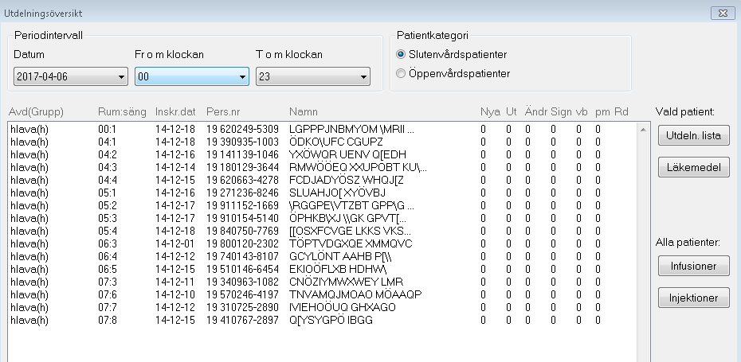

Arkivhandling under menyn Läkemedel ger en utskrift av de ordinationer som förekommit under ett visst vårdtillfälle/besök.
Kan ges till vårdgivare som inte har åtkomst till Melior.

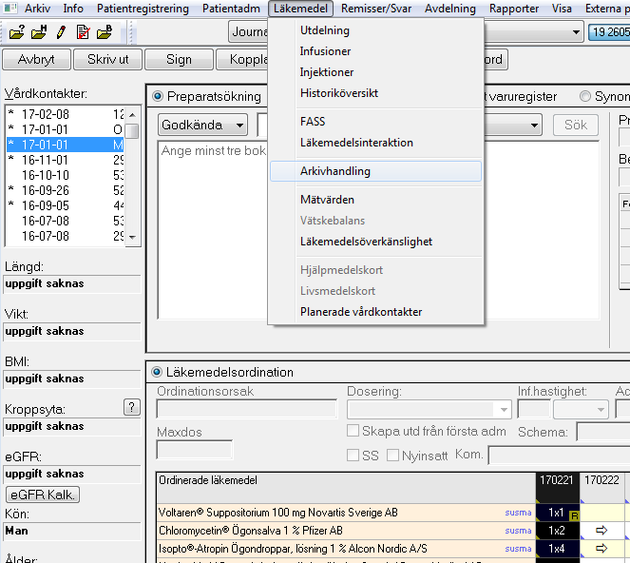

Övriga rutiner

Aktuella ordinationer
Listan Aktuella ordinationer, visar alla icke utsatta läkemedelsordinationer oavsett vårdtillfälle.
Det är viktigt att denna lista hela tiden hålls uppdaterad för att patienten ska ha en aktuell läkemedelslista.

De läkemedel som inte längre är aktuella, ska sättas ut.
Läkemedel som inte är en varaktig behandling t ex antibiotika, skall sättas ut via Aktuella ordinationer på aktuellt datum.

Utskrivning av patient från slutenvårdstillfälle
In- och utsättning av läkemedel sker vid utskrivning av ansvarig läkare.
Patientens aktuella lista ska uppdateras för att vara aktuell inför eventuella återbesök eller inskrivning. Den aktuella läkemedelslistan ska skrivas ut och lämnas till patienten tillsammans med utskrivningsmeddelande. Bifogas även med epikrisen till annan vårdinstans.
Om recept skrivs i Melior på läkemedel som patienten ska börja använda efter utskrivningen, måste läkemedlet sättas in med första dos ordinerad den dag behandlingen skall påbörjas. Detta för att undvika utdelningstillfällen i utdelningslistan under vårdtiden.

Reservrutiner
Läkemedelslista från utdelningsöversikten skrivs ut vid planerade driftstopp. Använd denna för signering. När driftstoppet är avklarat måste samtliga uppgifter föras in.

Läkemedelsvarning

Vid läkemedelsöverkänslighet ska ATC-kod registreras i Melior. Registreringen sker "automatiskt" från läkemedelsdelen vid utsättning av läkemedel med utsättningsorsak ”Överkänslighet” eller via menyn Läkemedel/Läkemedelsöverkänslighet. Viktigt att också ta del av patientens läkemedelsöverkänslighet om symbolen finns i journalen.

Generella ordinationer
Alla generella ordinationer finns inlagda i Melior och varierar utifrån avdelning/verksamhet.
Pappershandlingen ”Vid-behovs-medicinering - generella ordinationer” är originalhandling och förvaras på avdelningen/verksamheten.

Ordinationsmallar
Ordinationsmallar på verksamhets/- och avdelningsnivå får endast skapas av Meliorförvaltare tillsammans med verksamhetens ansvarige överläkare för godkännande. Personliga ordinationsmallar kan skapas av samtliga läkare.

Dosexpedition - Pascal
Har patienten dosdispenserade läkemedel enligt dosexpedition/apodos ska eventuella läkemedel-/dosjusteringar göras via doseringsverktyget Pascal.
OBS! Glöm inte att även eventuella dosjusteringar ska göras i Meliors läkemedelsmodul.

